Limonikeller 2018
Wie jedes Jahr findet am Sonntag nach der Linzer Stadtmeisterschaft ein freies Schießen im Stollensystem des Limonikellers statt, heuer am 26. August.
Vier SchützInnen des ATSV stellten sich der Herausforderung. Einige andere waren leider durch den anderen Termin verhindert. Dieses Mal war der Temperaturunterschied zwischen drinnen und draußen besonders heftig.
Die Veranstalter stellen jedes Jahr interessant beleuchtete Schüsse in die Stollen. Das Reh mit der LED Umrandung, der Troll, die Beleuchtung, die sich mitten im Schussablauf ausschaltet, die Erdmännchen, die einen bei einem Fehlschuss auslachen sind immer wieder eine nette Abwechslung zu einem herkömmlichen Parcour. Außerdem ist das Schießen in den Stollen schon an sich etwas ganz Anderes.
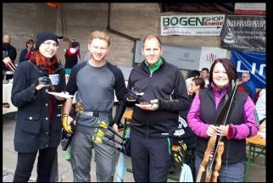
Wenn möglich kommen wir nächstes Jahr wieder

